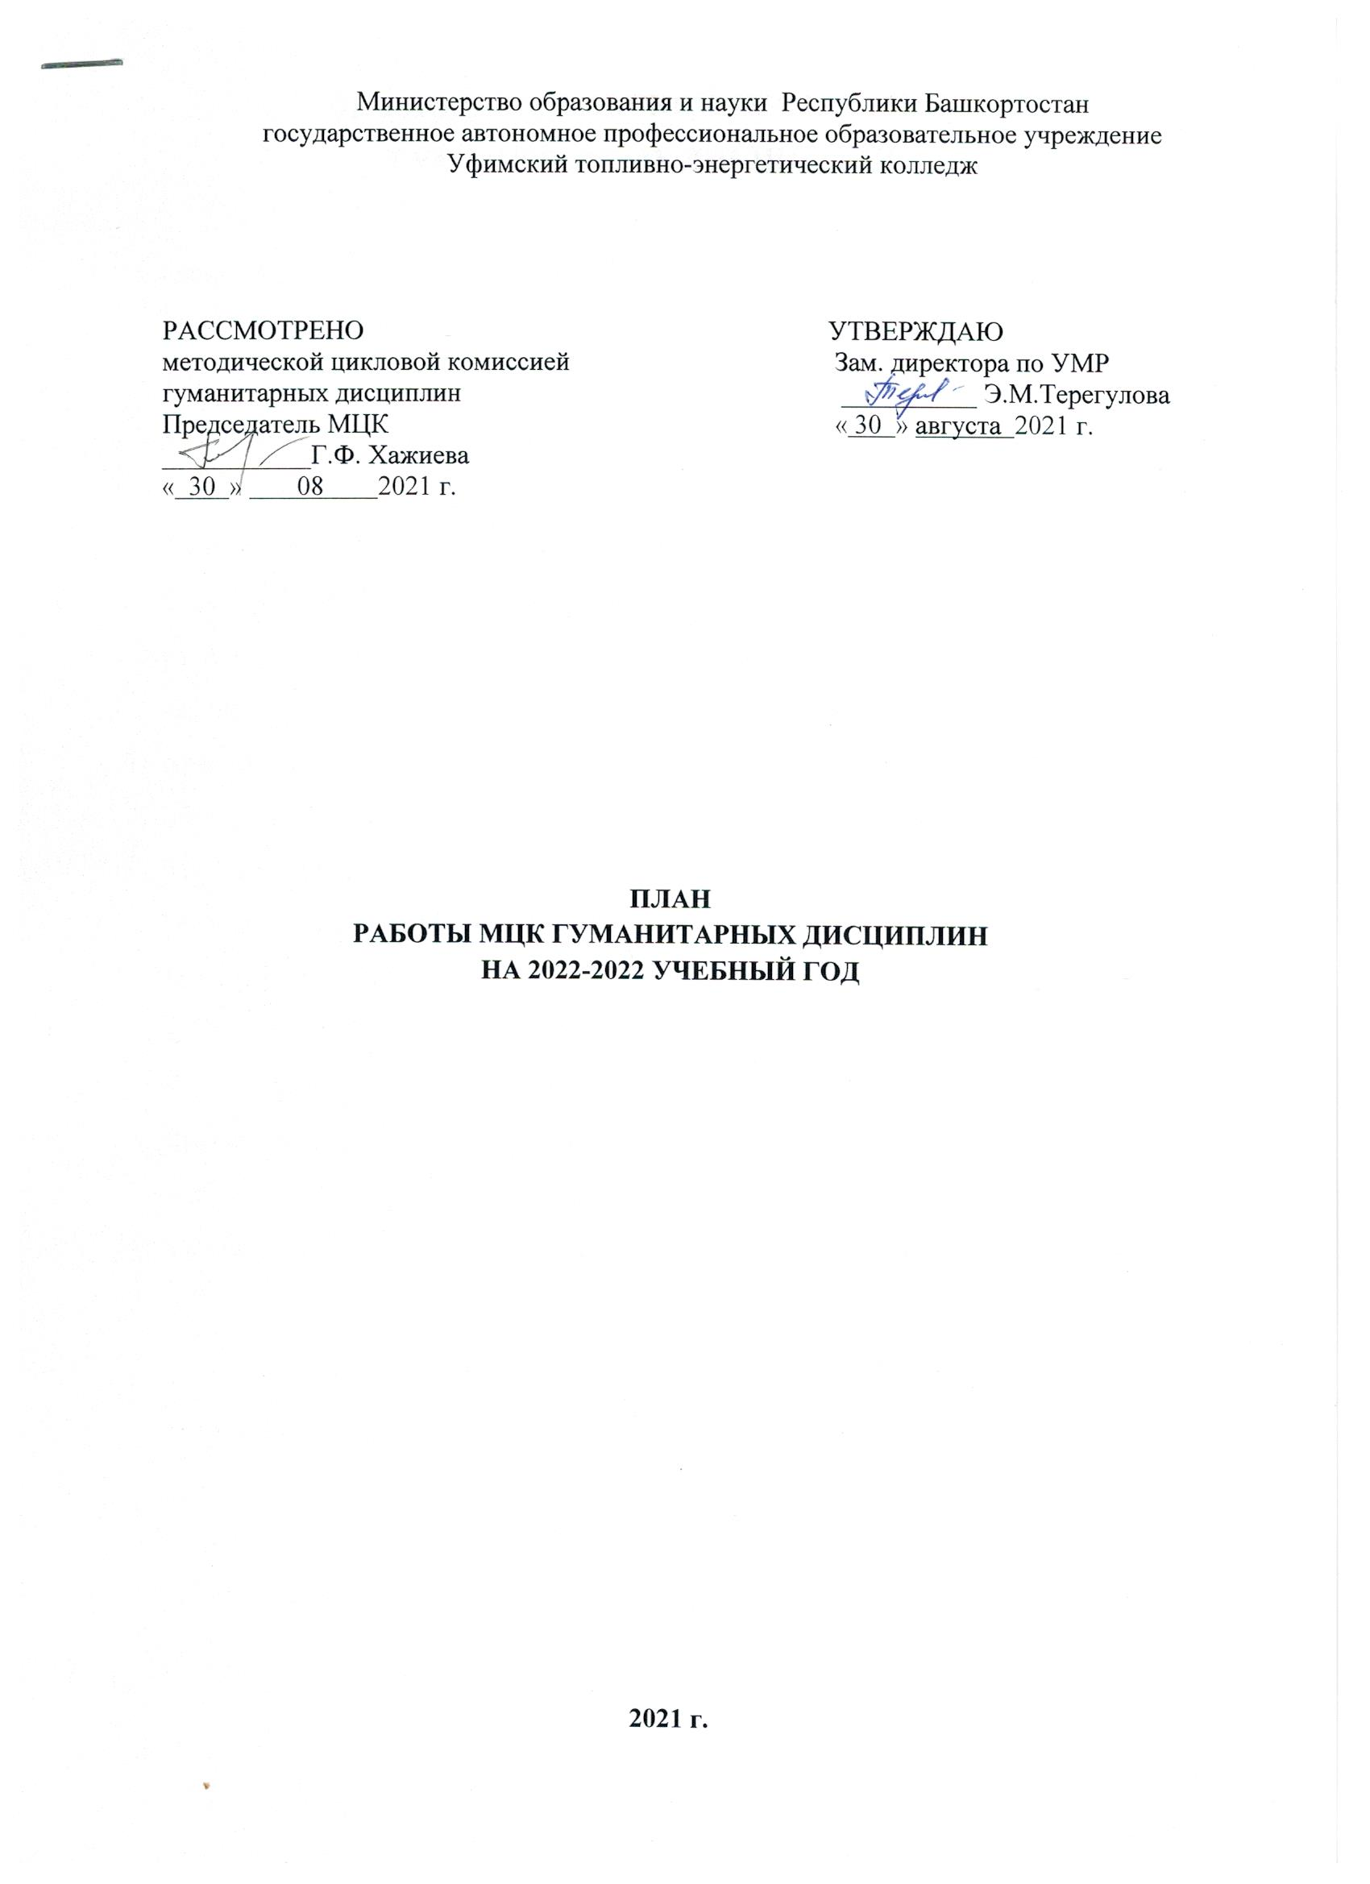

ПРЕПОДАВАТЕЛЬСКИЙ СОСТАВ МЦК
ГУМАНИТАРНЫХ ДИСЦИПЛИН

- Хажиева Гузель Фиратовна – преподаватель высшей категории, к.ф.н., победитель конкурса «Лучшие учителя и преподаватели русского и башкирского языка» (2013г., 2019г.), председатель МЦК.
- Бакирова Зарина Халимовна – преподаватель высшей категории, методист, к.с.н.
- Жегалова Светлана Геннадьевна – преподаватель высшей категории, Заслуженный учитель РБ, Отличник образования РБ, победитель конкурса лучших учителей Российской Федерации (2008 г.), победитель конкурса «Лучшие учителя и преподаватели русского и башкирского языка» (2014г.).
- Костарева Наталья Васильевна – преподаватель высшей категории, Отличник образования РБ, Почетный работник народного образования РФ, к.с.н.
- Мустакимова Альбина Линуровна – преподаватель первой категории.
- Русских Людмила Васильевна – преподаватель высшей категории, Отличник образования РБ, победитель конкурса лучших учителей Российской Федерации (2011 г.), победитель конкурса «Лучшие учителя и преподаватели русского и башкирского языка» (2016г.).
- Фазлетдинова Ляйсан Нурмухаметовна – преподаватель, зам.директора по воспитательной работе.
8) Холкина Лариса Анатольевна – преподаватель высшей категории.

Приоритетные направления развития
ГАПОУ Уфимский топливно-энергетический колледж
на 2021-2022 учебный год
Определить приоритетными направлениями развития ГАПОУ Уфимский топливно-энергетический колледж на 2021-2022 уч.год:
- продолжить работу над повышением качества образования в т.ч. в соответствии с требованиями WorldSkills Russia;
- активизировать работу по реализации проекта Современная цифровая образовательная среда и активизация работы, в соответствии с указом президента РФ о цифровой трансформации в образовании, организация образовательного пространства открытой конвергентной сетевой среды, конвергентное образовательное пространство;
- продолжать развивать систему социального партнерства в условиях инновационного развития колледжа, вести мониторинг трудоустройства выпускников колледжа;
- формировать и совершенствовать кадровый потенциал для проведения обучения и оценки соответствующей квалификации по стандартам WSR;
- создать условия для проведения демонстрационного экзамена по актуализированным ФГОС;
- вовлекать обучающихся и педагогов в движение WorldSkills Russia и конкурсы профессионального мастерства;
- принимать участие в реализации инновационных образовательных проектах, грантах, усиление научно-исследовательской и творческой деятельности преподавателей и обучающихся, обеспечение положительных результатов в республиканских, всероссийских и международных олимпиадах, конкурсах и чемпионатах профессионального мастерства;
- вовлекать в различные формы наставничества обучающихся, преподавателей, работодателей в том числе с применением лучших практик обмена опытом;
- образования с использованием дистанционных образовательных технологий;
- расширить перечень дополнительных образовательных программы для обучающихся и взрослого населения;
- включить в ОПОП программу воспитания и календарный план по ВР;
- формировать воспитательную среду, обеспечить социальную адаптацию молодежи, гражданственность и патриотичность, вовлечь обучающихся колледжа в кружковую деятельность, коллективы художественной самодеятельности, спортивные секции.

Приоритетные направления работы МЦК
- Повышение персональной ответственности преподавателей за сохранение контингента и качество обучения.
- Продолжение работы по созданию и совершенствованию фонда контрольно-оценочных средств в образовательном процессе с использованием современных форм оценивания.
- Активное использование информационно-коммуникационных технологий и других инновационных технологий в образовательном процессе.
- Повышение квалификации преподавателей, прохождение аттестации.
- Продолжение работы над созданием личный сайтов преподавателей.
- Повышение эффективности учебно-воспитательной деятельности УТЭК в 2020-2021 учебном году.
- Обобщение опыта работы с одаренными детьми, создание методических рекомендаций по сопровождению работы с данной категорией обучающихся.
- Активное участие в научно-исследовательской и творческой деятельности преподавателей МЦК и студентов, во Всероссийских олимпиадах, конкурсах, проектах.
- Внедрение в воспитательный процесс инновационных технологий и проектной деятельности.
- Воспитание любви и уважения к родному языку и русской речи.
- Использование потенциала русской литературы в формировании любви к Родине.
- Организация профориентационной работы со школьниками г.Уфа.

1.Учебная работа
№ | Виды работ | Сроки выполнения | Ответственный
1.1 | Отчет о проделанной работе в 2021-2022 уч.г. | 30 августа | Хажиева Г.Ф.
1.2 | Корректировка учебно-планирующей документации с учетом профессиональных стандартов. | сентябрь | Все члены МЦК
1.3 | Обновление КИМ-ов, срезов знаний и тестов по рус.языку и литературе. | октябрь-декабрь | Все члены МЦК
1.5 | Корректировка экзаменационных материалов по русскому языку. | апрель | Все члены МЦК
1.6 | Проведение консультаций по учебным дисциплинам. | в теч.года в соответств.с уч.нагрузкой | Все члены МЦК
1.7 | Организация студентов для участия в Республиканских, Всероссийских и Международных олимпиадах и конкурсах. | в течение года | Все члены МЦК
1.8 | Работа по созданию и совершенствованию фонда контрольно-оценочных средств в образовательном процессе с использованием современных форм оценивания по родной литературе. | в течение года | Г.Ф.Хажиева,  Л.В.Русских, Л.А.Холкина

2.Методическая работа

2.1 | Корректировка методических рекомендаций для самостоятельных и практических работ | в течение года | Все члены МЦК
2.2 | Ознакомление с новой методической литературой | в течение года | Все члены МЦК
2.4 | Посещение семинаров, лекториев, конференций и педсоветов | по плану | Все члены МЦК
2.5 | Участие в конкурсах по методической работе | по плану  мет.каб. | Все члены МЦК
2.6 | Совершенствование УМК дисциплин | в теч.года | Все члены МЦК
2.9 | Разработка заданий по русскому языку и литературе для внутриколледжной олимпиады. | январь | Г.Ф.Хажиева
2.10 | Разработка заданий по русскому языку и литературе для республиканской олимпиады. | октябрь-январь | С.Г.Жегалова

3.Повышение профессиональной квалификации

3.1 | Прохождение курсов повышения квалификации. | согласно плану
3.2 | Посещение уроков своих коллег в колледже и других уч. заведениях. | в течение года | Все члены МЦК
3.3 | Участие в работе МЦК. | в течение года | Все члены МЦК
3.4 | Выступление на заседании МЦК «О персональном сайте преподавателя». | ноябрь | Г.Ф.Хажиева
3.5. | Выступление на заседании МЦК «Изменения в экзаменационных материалах по предмету Русский язык в связи с актуализацией учебных программ» | апрель | С.Г.Жегалова
3.5 | Участие в прослушивании бесплатных вебинаров ЭБС ЮРАЙТ, МАН Обнинск. | в течение года | Все члены МЦК

4.Внеклассная работа

4.1 | Конкурс по русскому языку «День чистописания» среди 1-х курсов нефтяного направления. | февраль | Г.Ф.Хажиева
4.2 | Экскурсия в Дом-музей С.Т. Аксакова. | февраль | Г.Ф.Хажиева
4.3 | Конкурс презентаций «Строки, опалённые войной…» | апрель | С.Г.Жегалова,  Н.В.Костарева, А.Л. Мустакимова, , З.Х.Бакирова
4.4 | Конкурс чтецов. | февраль | Л.А.Холкина
4.6 | Проведение онлайн-викторины «Знатоки русской литературы» | Февраль-март | С.Г.Жегалова, Н.В.Костарева

5.Мероприятия по оформлению и ремонту кабинета

5.1 | Обновление паспорта кабинета, плана работы. | сентябрь | Все члены МЦК
5.2 | Организация и проведение генеральной уборки кабинета. | в течение года | Все члены МЦК
5.3 | Оформление заявки на ТСО и литературу. | сентябрь | Все члены МЦК

Председатель МЦК Г.Ф.Хажиева

